家庭照顧者免費
暢遊金瓜石
10月25日
歡喜來逗陣

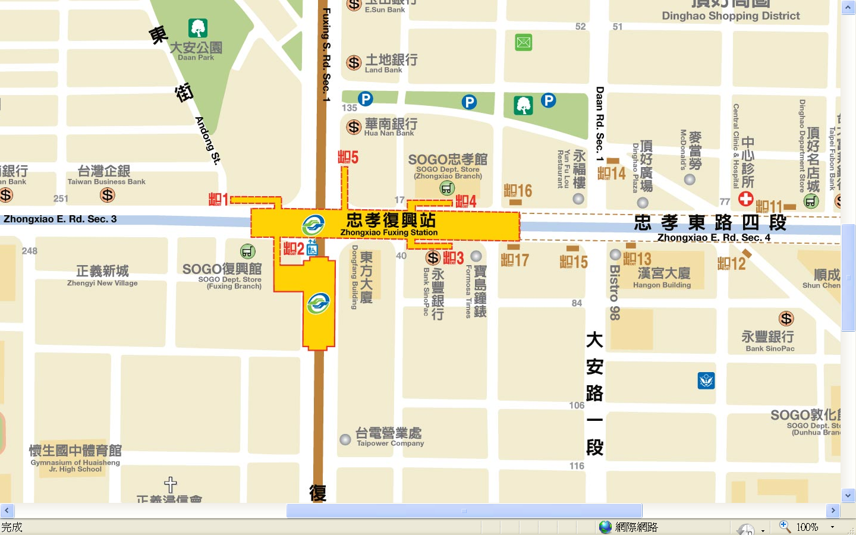
活動對象：設籍或居住於臺北市，照顧65歲以上患有失智症家人之家庭照顧者。（名額有限，額滿為止）
集合時間：10/25上午08:40
萊爾富
集合地點：hilife萊爾富忠孝店(台北市大安區忠孝東路三段287號)
交通方式：
忠孝復興捷運站一號出口往前走即抵達(欲搭乘無障礙電梯可由2號出口出來再過馬路)
主辦單位：臺北市政府社會局 承辦單位：中華民國家庭照顧者關懷總會
臺北市政府社會局公益彩券盈餘分配基金獎助
我們提供您免費的
  - 若您不方便帶長輩出門，我們可協助安排居家照顧服務員於活動期間至您家中替代照顧，讓您安心出門。
  - 若您因體能狀況無法獨自帶著長輩參與活動，我們可協助申請照顧服務員陪同您參與協助照顧長者，讓您可獲得喘息機會。但另有協同照顧者參與活動則不提供喘息服務。
報名方式
- 填妥報名表傳真至2541-5653並請於報名後來電確認！
- 將報名表eMail至takecare@ms17.hinet.net
- 撥打報名專線25111751 #15林文善小姐
活動內容與流程
時間 | 主題 | 內容說明
0840-0850 | 報到並出發 | 前往金瓜石
0850-1000 | 相見歡 | 難得同遊金瓜石，跟身邊同是照顧者的遊伴打個招呼吧！讓它成為人生中美麗的相遇~
1000-  1050 | 古樸懷舊的時光隧道 | 踏著紅磚道，享受夏日樹蔭下的一絲涼意，進入散落於金瓜石的日式建築，置身淡雅幽靜中，透過導覽人員讓大家了解當地的歷史。
1050-  1115 | 黃金博物館漫遊 | 參觀黃金博物館，為一個現代式三層樓建築物，包括歷史介紹及坑道模擬展示，還有以黃金為主題的藝術品展示。也可以自行體驗至礦坑中感受一下神秘的坑道。
1115-  1210 | 淘金體驗 | 金瓜石最著名的就是金礦，過去許多人至此處淘金，雖然熱潮已不再，還是安排大家體驗淘金的樂趣。
1210-  1330 | 午餐暨交流 | 瑞芳過去有許多礦工探採煤礦，保存了礦業歷史及人文特色，中午享用礦工便當，布巾包著熱騰騰的便當，感受當地特色，布金及便當盒還可以帶回家作紀念喔！
1330-1500 | 悠閒自在走 | 照顧家人這麼久了，每天生活重心都以他為重，許久沒出來走走呼吸新鮮空氣，欣賞大自然，讓身心感受前所未有的舒暢，此處不僅有豐富的人文歷史，景色更是怡人，隨意坐在大樹下享受微風都是人生一大享受。
1500-1600 | 賦歸
      - 若帶長輩一同參加者，因場地之限制(較不方便推輪椅)，長輩需有基本行動能力。
      - 若需喘息服務，請於報名時提出申請，經本會確認需求後，協助媒合居服人力。
      - 請依天氣攜帶雨具及遮陽物品或防寒衣物。
      - 若遇雨天本會保留行程變更之權利。

報名資料表（基本資料做為保險用途）
照顧者姓名 |  |  |  | 出生年月日
聯絡電話 | 室內 |  |  | 身分證字號
聯絡電話 | 手機 |  |  | email
戶籍地址 |  |  |  |  |  | 餐食 | □葷食(□□)  □素食
通訊地址 |  |  |  |  |  | 照顧年數 | 年
喘息服務 |  | 需要（需協助項目_________） 不需要
被照顧者姓名 |  |  | 他的狀況 |  | 失智症輕度中度重度
是否同行 |  | 是(身分證字號______________出生年月日__________)  (□葷食【□無特殊需求□需軟食】) □素食)  否
被照顧者是您的…… |  | 父 母 公 婆 配偶 兄 弟 姊 妹 子 女 其他
備註

